Главное отличие птиц от других животных – наличие перьевого покрова тела. Поэтому их еще называют пернатыми. Наличие двух ног и пары крыльев- особенность внешнего строения птиц.
Можно ли назвать всех летающих животных птицами? Нельзя. Могут летать насекомые (бабочки) и звери (рыжая вечерница).) А плавают ли птицы? Да. Например, гусь и пингвин. Но бывают ли нелетающие птицы? Да. Например, страус, пингвин, киви.
Зачем птицам перья? Перья у птиц разные. Одни перья защищают птиц от холода, другие помогают летать. С помощью клюва птицы добывают пищу, приводят в порядок свои перья, вьют гнезда, ухаживают за птенцами, подают сигналы. Перья, расположенные на туловище, крыльях и хвосте птицы, – разные. Маховые перья крыльев и рулевые перья хвоста играют важную роль при полете птицы. Перья, покрывающие все тело птицы, как чешуя тело рыбы, называют покровными. Покровные перья образуют обтекаемую поверхность, облегчая полет птицы. Под покровными перьями располагаются мягкие и пушистые пуховые перья. Между ними находится много воздуха, который плохо проводит тепло. Пуховые перья защищают птиц от охлаждения и перегрева.
По способу питания птицы делятся на группы: зерноядные, насекомоядные, хищные, рыбоядные, всеядные, нектарницы.
Что помогает им добывать пищу? Клюв, когти.
Выберите одну из птиц (см. рис. на с. 154) и расскажите о ней, используя план.

1. Как называется птица.
2. Домашняя она или дикая.
3. Водоплавающая или нет.
4. Перелётная или оседлая.
5. Где обитает птица.
6. Чем она питается.
7. Чем примечательна.
8. Чем полезна человеку.

Почему в народе говорят «как с гуся вода»? Почему речь идет о гусе, а не о курице? Гуси, как и другие водоплавающие птицы, при чистке смазывают свои перья жиром. От этого перья становятся водонепроницаемыми, не намокают при плавании. У курицы такой смазки нет, и ее перья в воде намокают.
Как выглядит курица, попавшая под дождь? Не зря в народе говорят «мокрая курица».
Почему хищные птицы линяют постепенно, а гуси, утки, лебеди разом сбрасывают перья с крыльев и какое-то время не могут летать? Хищные птицы ловят свою добычу в полете, и постепенно линька помогает добывать корм в период смены перьевого покрова. А гуси и утки могут добывать пищу и без крыльев, так как всегда добывают ее в воде.
Что едят птицы? О питании дятла. Дятел питается в основном насекомыми и их личинками, пробивая кору «больного» дерева крепким и острым клювом. В получившееся отверстие дятел запускает свой длинный клейкий язык, длина которого достигает 12 см. В зимний период пищей дятла являются семена хвойных деревьев, добытые им из шишек. Как питается утка-широконоска? Утка – всеядная водоплавающая птица. У нее широкий клюв, который позволяет процеживать воду и задерживать мелкие растения и животных. Добыче питания помогают перепонки между пальцами на ногах.
О питании коршуна. Коршун – хищная птица. У него изогнутый крючковатый клюв и мощные ноги с острыми когтями, которыми он хватает и разрывает добычу.
Почему кукушонок выбрасывает из гнезда птенцов-хозяев? Кукушонок в течение первых четырех дней выбрасывает птенцов-хозяев бессознательно. На спине у кукушонка находятся чувствительные сосочки. Кукушонок сбрасывает с себя любой предмет, который к ним прикоснулся. Через четыре дня эта чувствительность исчезает. Если за это время кукушонок не успевает избавиться «от лишних ртов» в гнезде, то уже больше этого не сделает.

Перелётные птицы
Птицы широко распространены по всему земному шару. Человек встречает их в полярных странах и на экваторе, на воде и на вершинах высочайших гор, в плодородных степях и в пустынях.
Жизнь многих птиц сильно меняется по сезонам. Сюда относится и такое удивительное явление их жизни, как осенние перелёты из наших мест в тёплые страны и весенние возвращения. Птиц, совершающих такие перелёты, называют перелётными. Птиц, постоянно живущих в данной местности, называют осёдлыми. Осёдлых птиц всего около 20% видов от общего числа.
К осёдлым птицам относятся: голуби, воробьи, сороки, галки, рябчики, тетерева, лесные совы, ястреба.
К перелётным птицам относят ласточек, стрижей, кукушек, соловьёв, журавлей и т.д.
Отлёт птиц идёт в определённом порядке. Ранее других улетают на юг птицы, питающиеся насекомыми: стрижи, иволги, кукушки, горихвостки, ласточки и т.д. Птицы, частично или полностью питающиеся растительной пищей, могут находить корм и позднее, с этим связан более поздний отлёт дроздов, перепелов, куропаток.
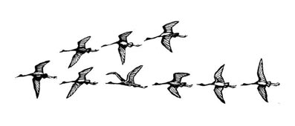
О жизни некоторых птиц нашей страны.

Глухарь – житель лесных чащоб. Летом, когда созреет черника, брусника, голубика, глухари кормятся ягодами. А на берегах ручьев глухари клюют мелкие камушки, чтобы в желудке камушки, как жернова, перетирали ягоды. Зимой глухарь питается сосновыми хвоинками. | 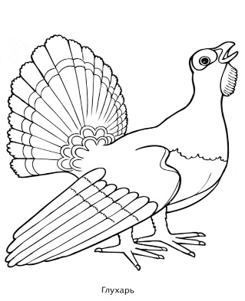
Вальдшнеп – лесной кулик. Днем затаивается под кустами. Начнет темнеть, выберется вальдшнеп на лесную дорогу и ходит по земле, кормится. Запустит клюв в мягкую землю и клювом чувствует: если близко червячок или жучок зашевелится, он сразу же его ловит и глотает. | 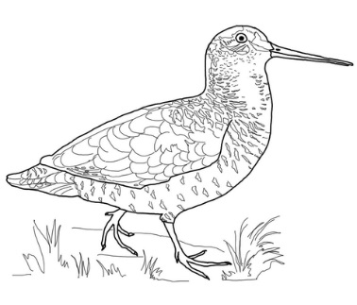
Сыч-воробей – маленький ночной хищник. Как стемнеет в лесу, сычик бесшумно летает над лесными полянами, огородами и прислушивается. Пискнет полевая мышь, сычик бросится на нее, схватит. Сычик приносит свою добычу в дупло старого дуба. Когда мышей много, сычик складывает их про запас на зиму. Зимой в дупле можно найти много мертвых мышей – это натаскал сычик. Мыши грызут зерно и опустошают поля, а сычик помогает сохранить урожай. | 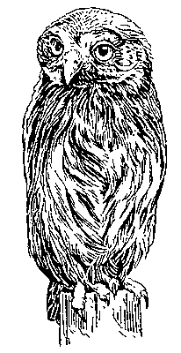
Над полем нередко можно увидеть небольшую острокрылую рыжую птицу. Не спеша летает она над посевами и то и дело словно останавливается в воздухе, трепеща крыльями и распустив веером хвост. Птица эта – пустельга. Она высматривает добычу – полевок и мышей. | 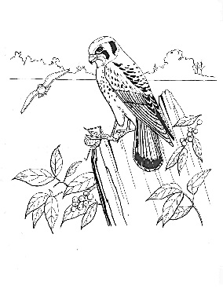
Часами носятся над полями деревенские ласточки. Крылышки у них длинные, узкие, хвост вилочкой. Ласточки ловят комаров и других мошек. | 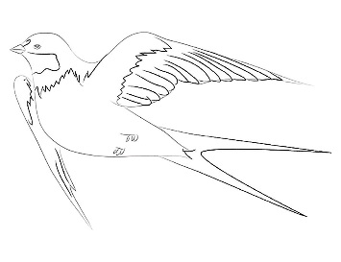
О жизни некоторых птиц нашей страны.

На поля созревшей пшеницы вылетают полевые воробьи.
У них спинка коричневая, брюшко серое, на головке светло-коричневая шапочка. По осени полевые воробьи могут причинить вред пшенице на полях. Но зато целое лето они питаются вредными насекомыми. Потому пользы от них больше, чем вреда.
На полях летает трясогузка желтая. Это строгая, длиннохвостая птичка, грудка у нее желтая. Когда садится, она покачивает хвостиком. Питается трясогузка только насекомыми.
Чечевица – маленькая птичка, окраска у нее яркая – у самца голова и грудка огненно-красные. У самки грудь и голова зеленовато-коричневые. В песне чечевицы слышится вопрос: «Витю видел? Витю видел?» . Чечевица питается семенами разных трав. Тем и пользу приносит, уничтожая сорняки.
(По В. Флинту.)
* * *
Днем высматривают мышат, полевок зоркие глаза маленьких соколов – кобчика, пустельги, сами кормятся и детей своих кормят мышами луни, канюки. Сильные кречеты, балобаны, орлы и подорлики без промаха ловят сусликов, хомяков.
А ночью охотятся за хомяками, мышами, полевками совы и филины. И, без числа уничтожая грызунов, великую услугу оказывают хищные птицы нам, нашим полям, огородам, садам.
Часто сердятся на птиц, что они едят ягоды. Дрозды, например, и свиристели очень любят рябину, целыми стаями налетают на нее. Но и тут птицы приносят больше пользы, чем вреда. Ягоды-то они съедают, а косточки уносят далеко от дерева. Там косточки попадают в землю, а на будущий год из них вырастают молодые рябинки. И выходит, что птицы разносят семена и сажают для нас леса.
(По В. Бианки.)

